Prot. Nr. 00992/16

Rom, 29. November 2016
Allerheiligen des Franziskanischen Ordens

An alle Brüder des Ordens

Liebe Brüder

Der Herr gebe euch den Frieden!

Die Heiligkeit so vieler franziskanischer Schwestern und Brüder im Lauf der Geschichte bezeugt, dass leben nach der Form des heiligen Evangeliums, wie es Franziskus entdeckt hat, bleibt für all, die ihre eigene Berufung authentisch leben wollen, auch weiterhin ein Weg von Schönheit und Freiheit.
Vor wenigen Tagen wurde an unserer Generalkurie die jährliche Sitzung des IV. Internationalen Rats für Bildung abgeschlossen. Hauptsächliches Ziel der Zusammenkunft war die Erarbeitung von Materialien, die uns helfen, die Abfassung der Ratio Formationis des Ordens zu überdenken. Diese muss dem nächsten Generalkapitel vorgelegt werden.
Unsere Absicht ist es, einen dichten, synthetischen und aktuellen Text präsentieren zu können. Dank seiner bildungsnahen Ausrichtung soll er für das praktische Leben unseres franziskanisch-kapuzinischen Charismas Einheit und Pluralität garantieren. Das allein genügt aber nicht. Ohne die aktive Teilhabe der Brüder, kann der Text mehr oder weniger gut ausfallen, aber seine Realisierung im Alltag wird schwieriger ausfallen.
Im Blick auf die Methodologie der Teilnahme möchte ich alle Höheren Oberen daran erinnern, eine wie wichtige Aufgabe der Verantwortliche für Bildung in jedem Ordensbezirk wahrnimmt. Es ist seine Aufgabe, euch, Höhere Ordensobere, und die Internationalen Räten für Bildung zu unterstützen beim Motivieren, Begleiten und Verifizieren, damit der Reflexionsprozess brüderlich und partizipativ vor sich gehen kann.
Der erste Fragebogen, der am 2. Februar dieses Jahres verschickt wurde, fand eine gute Aufnahme. Wir sind zufrieden mit den eingegangenen Antworten und im Rahmen des Möglichen bemühen wir uns, die eingegangenen Hinweise zu berücksichtigen. Neben der hohen Zahl von Antworten freut es uns feststellen zu können, dass Brüder von fast allen Ordensbezirken, von verschiedenem Alter und unterschiedlicher Sensibilität an der Umfrage teilgenommen haben. Wer bis jetzt noch nicht geantwortet hat, kann das bis Ende Jahr noch nachholen. Wir werden den eingeschlagenen Weg weiterhin verfolgen.
Für jetzt schicken wir euch einen provisorischen Abdruck des ersten Kapitels der Ratio. Ihr könnt ihn benutzen zur Gestaltung eines Besinnungstages im Advent, den wir eben begonnen haben, oder während der Weihnachtszeit. In den Vorbemerkungen findet ihr präzisere Angaben.
Was ist das Ziel der Lektüre und der Reflexion über dieses Kapitel? Zu aller erst geht es darum, dass jeder Bruder seine Erfahrungen und Bilder von Franziskus mit dem vorgeschlagenen Text konfrontiert. Dann soll den Brüdergemeinschaften ermöglicht werden, sich über den Text auszutauschen und sich bewusst zu werden, welche Kraft und Bedeutung der charismatischen Gestalt des heiligen Franziskus im eigenen Leben zukommt. Und schliesslich geht es darum zu klären, ob es nach der Meinung der Brüdergemeinschaft in der Gestalt des heiligen Franziskus Elemente gibt, die im Text mit zu wenig Kraft und Klarheit vorgetragen werden; es könnte auch um das Fehlen oder auch um die Überbewertung von wichtigen Aspekten gehen. Fühlt euch frei, wenn ihr es für richtig haltet, alles, was gesagt wurde, weiterzuleiten.
Wenn ihr den Besinnungstag oder die Zusammenkunft eurer Gemeinschaft durchgeführt habt, dann schickt euere Beobachtungen - möglichst in einer Zusammenfassung - an den Verantwortlichen eures Ordensbezirks. Diese werden, nachdem sie eine Synthese des eingegangenen Materials gemacht haben, diese an die Generalkurie schicken.
Ich benutze gerne die Gelegenheit euch über die Treffen zu orientieren, die auf kontinentaler Ebene durchgeführt werden, um gemeinsam die drei Anhänge zu erarbeiten, die den Text der Ratio begleiten.

- Affektive und psycho-sexuelle Reife
- Studienordnung
- Kulturelles Instrument zur Umsetzung der Ratio Formationis in die Bildungsprojekte jeden Ordensbezirks

Die Treffen werden an folgenden Orten zu den folgenden Daten durchgeführt:
- Amerika: Città di Guatemala (Guatemala): 10.-14. Juli 2017
- Europa: Prag (Tschechische Republik): 28. Aug. - 1. Sept. 2017
- Afrika: Addis Abeba (Äthiopien): 5.-9. Febr. 2018
- Asien: Djakarta (Indonesien) 26. Febr. - 2. März 2018

Teilnehmer an diesen Treffen:
- Generalminister und Generalräte der betreffenden Region
- Generalsekretariat für Bildung
- Internationale Räte für Bildung der betreffenden Region
- der Verantwortliche für Bildung in jedem Ordensbezirk

Der heilige Franziskus lädt uns ein, die Augen des Glaubens zu öffnen, damit wir die verborgene Gegenwart Jesu in den kleinen Details des täglichen Lebens erkennen. Es ist jetzt die Zeit des Advents. Der wichtigste Gast unseres Lebens ist im Ankommen. Bereiten wir seine Ankunft vor wie Maria, die sich auf den Weg machte nach dem Berg, um dort zu dienen. Die heilige Maria der Hoffnung begleite alle Vorbereitungsarbeiten an der Ratio und alle Erwartungen, die wir damit verbinden.

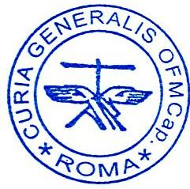
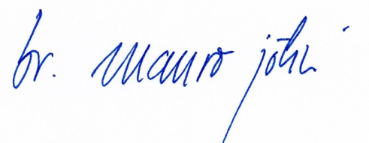
Brüderlich

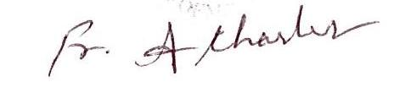
Br. Mauro Jöhri
Generalminister OFMCap

Br. Charles Alphonse OFMCap
Generalsekretär für Bildung

